实 验 报 告
姓名 | 张杭 |  | 学号 | PT2000429 | 院系 | 研究生院
实验平台 | Educoder | 时间 | 2021年3月30日 |  | 指导老师 | 李辉勇 牛建伟刘禹

实验名称
实验4 聚类算法实验

实验学时
3学时

实验目的
学习掌握 k 均值算法（K-means）和层次聚类（Hierarchical）基本原理，并理解两种方法之间的联系和区别。

实验内容
通过 PC 登陆 Educoder 平台，在 jupyter 软件下利用 Python 语言编写程序，根据实验原理实现 kmeans 算法。然后利用 Python 语言调用 K-means 和 Hierarchical 代码，分别利用 k-means 算法和 Hierarchical 对 HCI 数据集下的鸢尾花的数据进行聚类分析和对比，并分析算法性能。

实验步骤及代码（完整代码可作为附件提交）（重点）
      - 自己编写K-means算法进行数据分类实验
- 设置超参数，其中k=3 是簇的个数，centroids_index 是簇心的索引，centroids 是簇心值，iter_num 是迭代的个数；
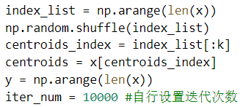
- 更新每个点的从属簇；计算x中每个点属于哪个簇心，计算距离用np.linalg.norm()，计算簇心用np.argmin()。
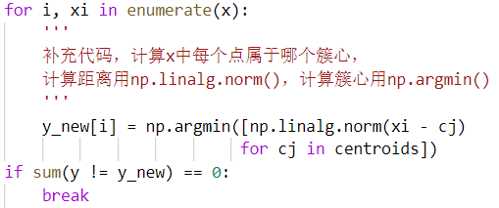
- 更新簇心，使用np.mean。
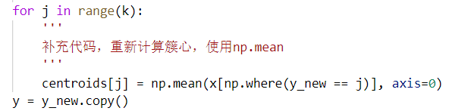
      - 利用sklearn中的K-means算法和层次聚类算法进行实验
- 定义prepare_data()函数加载数据，添加 iris 数据集，X 为数据集的值，y 为该数据集的标签，一共包含了 3 个种类。
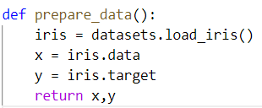
- 编写 K-means 聚类调用，
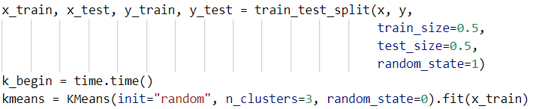
- 根据 iter 确定重复算法的次数计算下列 3 个度量：平均错误分类样本数量 kmean_ei，平均运算时间 kmean_rt 和平均错误比例 kmean_aa。
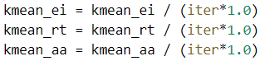
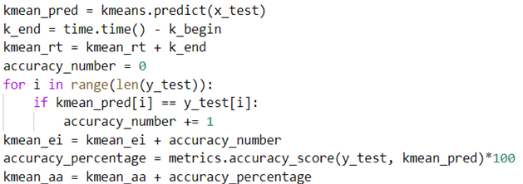
- 实现层次聚类调用（自顶向下），对鸢尾花数据进行分类并计算下列 3 个度量：平均错误分类样本数量 hier_ei，平均运算时间 hier_rt 和平均错误比例 hier_aa。
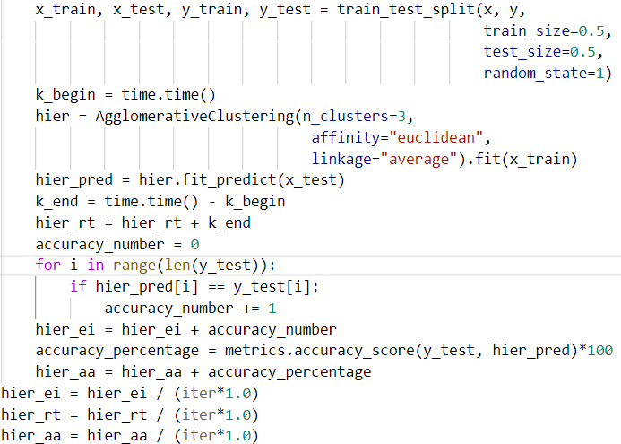
      - 尝试调整不同参数组合，提高两类算法的聚类精度。设置测试集与训练集的比例，观察不同的比例对实验结果的影响
      - 结合不同的特征筛选方案，缩小训练集数据，并提高模型训练和检测时间。
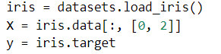

      - 将结果可视化，方便观测结果。
- 画出利用sklearn中的K-means算法进行分类实验的结果
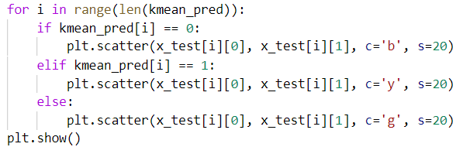
- 画出利用sklearn中的层次聚类算法进行分类实验的结果
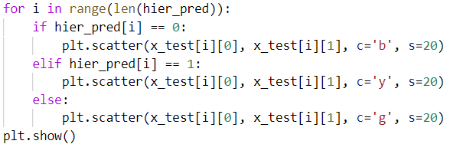
- 画出测试集上的数据，展示正确的分类结果
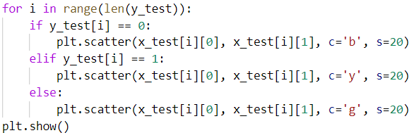

实验结果及分析（重点）
      - 自己编写K-means算法进行数据分类实验
- 第一种分类情况如下：
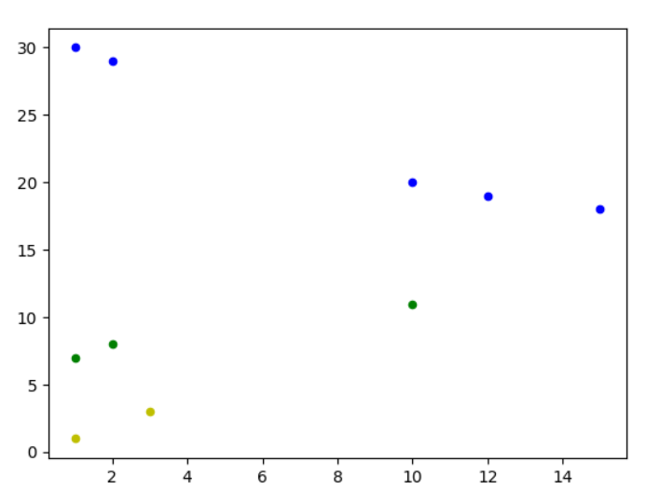
- 第二种分类情况如下：
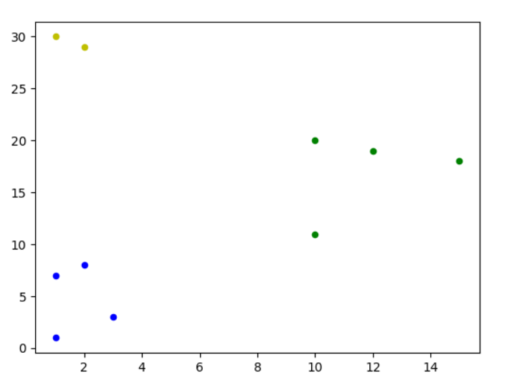
通过实验我们可以观察到：由于每一次的初始点都是随机的，最后的分类结果也不是唯一的。通过多次实验发现，第二种分类结果最为常见。
      - 利用sklearn中的K-means算法和层次聚类算法进行实验
- K-means算法的分类结果
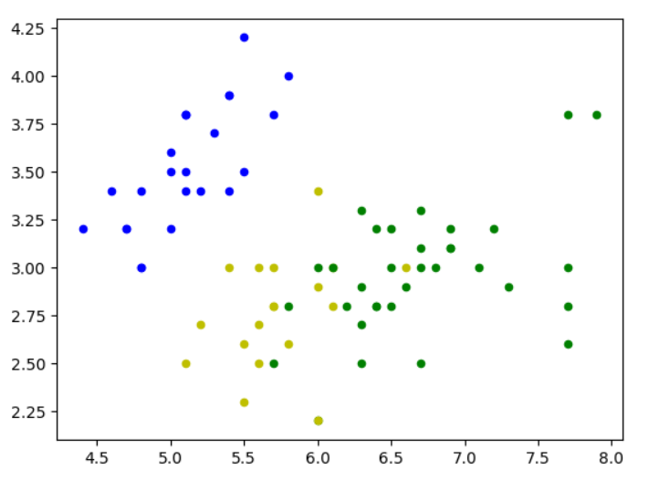
- 层次聚类算法的分类结果
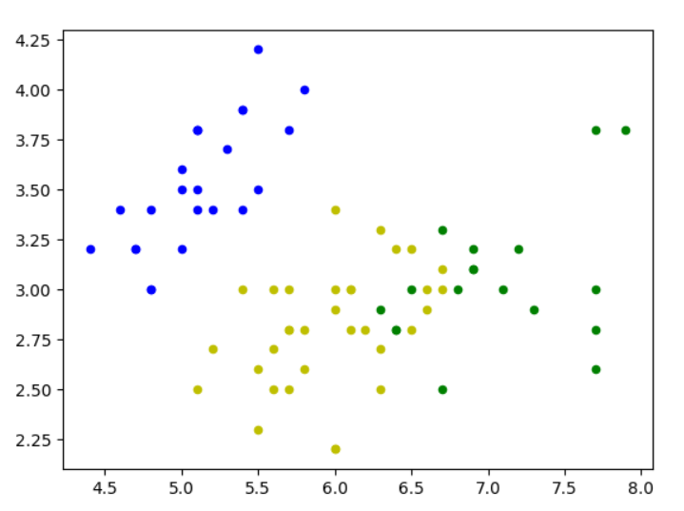
- 测试集数据的实际分布
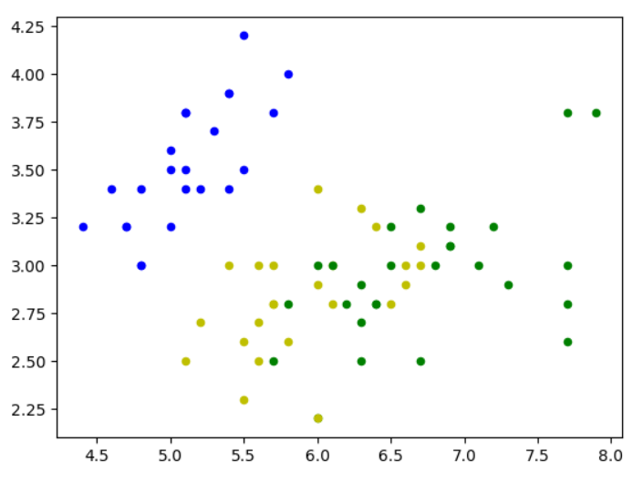
- 算法的平均错误分类样本数量，平均运算时间和平均错误比例。
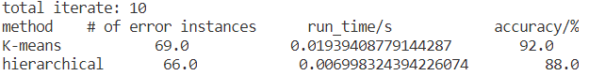
通过实验我们可以观察到：在利用K-means 算法进行聚类时，聚类得到的结果准确率高于利用层次聚类进行试验得到的聚类结果，但是在利用层次聚类算法进行聚类时，聚类的速度快于利用K-means 算法。
      - 设置训练集与测试集比例为8：2时K-means算法的分类结果、层次聚类算法的分类结果以及测试集数据的实际分布
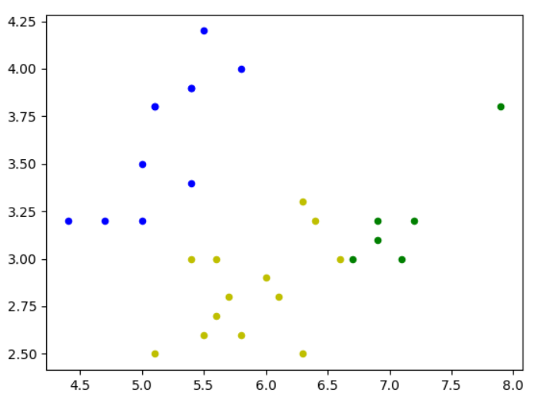
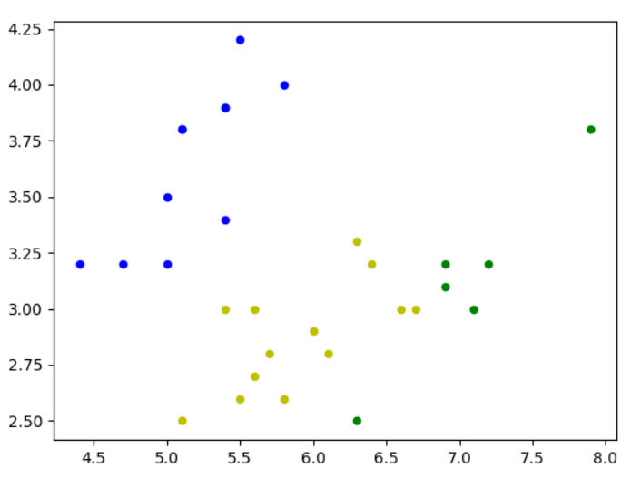
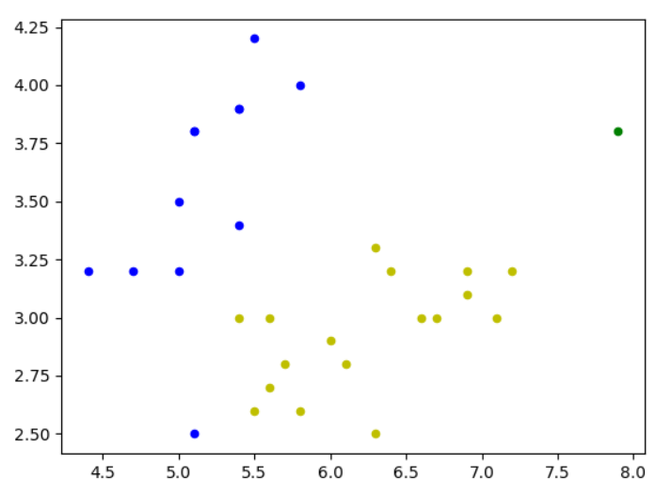

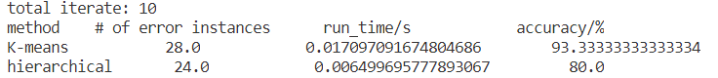
通过实验我们可以发现：
在增加了训练集的情况下K-means算法的分类效果有所提升，但时层次聚类算法的分类效果有所下降

      - 结合不同的特征筛选方案，缩小训练集数据，并提高模型训练和检 测时间。
- 使用前两个特征的聚类结果
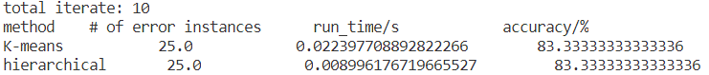
- 使用第一个和第三个特征的聚类结果
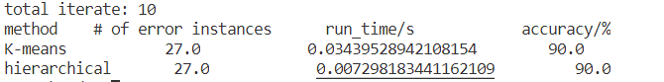
通过实验结果我们可以看到：
当使用到的特征减少时，K-means算法的聚类效果下降，而层次聚类的聚类效果提升

总结（重点）
      - 由于K-means算法中初始点的选择都是随机的，所以每次进行聚类的结果也不是唯一的。但最常见的分类结果，往往是最合理的分类结果。
      - 在利用K-means 算法进行聚类时，聚类得到的结果准确率高于利用层次聚类进行试验得到的聚类结果，但是在利用层次聚类算法进行聚类时，聚类的速度快于利用K-means 算法。
      - 层次聚类算法相比K-means算法而言更容易过拟合，因此在增大训练集与测试集比例时，层次聚类算法的聚类效果有所下降。
      - 较多的特征可以使数据的维度上升，因此K-means算法使用较多的特征进行聚类时得到的结果会提升；较少的特征可以使数据的维度下降，因此层次聚类算法使用较少的特征进行聚类时得到的结果会提升。

